**NASKAH SOAL DAN PEMBAHASAN**

**ALPHA TRY OUT 5**

**BIDANG: INFORMATIKA**

**Problem Setter : Abdan Hafidz**

**Tester : TBA**

1. **Berpikir Komputasional**
2. Perhatikan deskripsi soal di bawah ini!

**Tekan – Tekan Yang Benar**

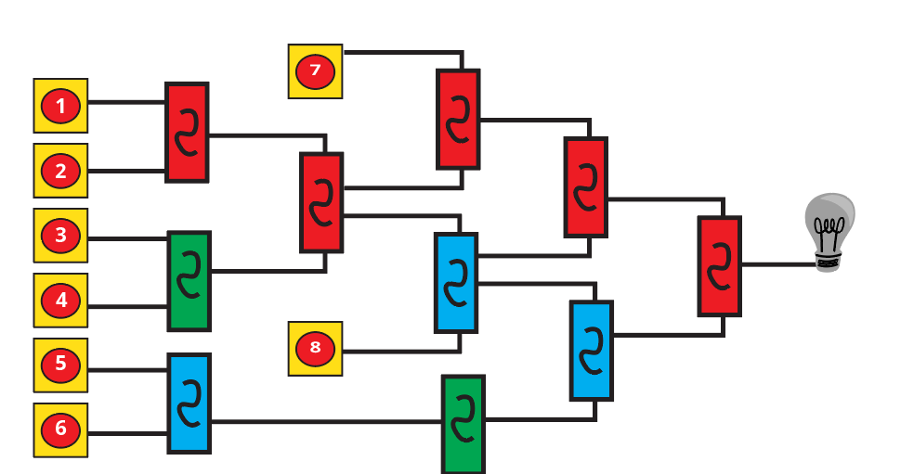

Pak Dengklek mempunyai rangkaian listrik yang terdiri dari enam buah tombol dan jika ditekan akan mengalirkan arus listrik pada kabel – kabel terhubung. Namun arus yang mengalir akan melewati gerbang controller dengan 3 jenis yaitu : Gerbang yang bisa dilewati satu buah arus terhubung saja , Gerbang yang bisa dilewati minimal satu arus terhubung , dan gerbang yang hanya bisa dilewati jika arus yang terhubung adalah dua arus sekaligus 

Di bawah ini adalah ilustrasi rangkaian bekerja.

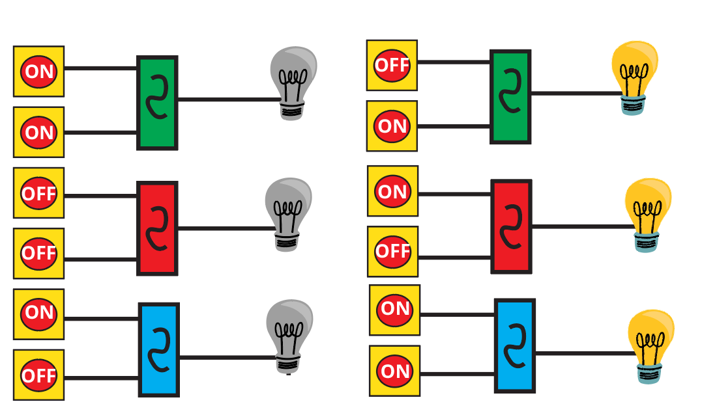

ON = Tombol ditekan, OFF = Tombol tidak ditekan.

Pak Dengklek ingin memilih dua tombol untuk ditekan. Tombol mana di bawah ini yang bisa Pak Dengklek tekan sehingga dapat dipastikan lampu dapat hidup?

1. 1 dan 8
2. 5 dan 8
3. 7 dan 8
4. 3 dan 8
5. Tidak ada yang tepat
6. Perhatikan deskripsi soal di bawah ini!

**RAMUAN FRIEREN**

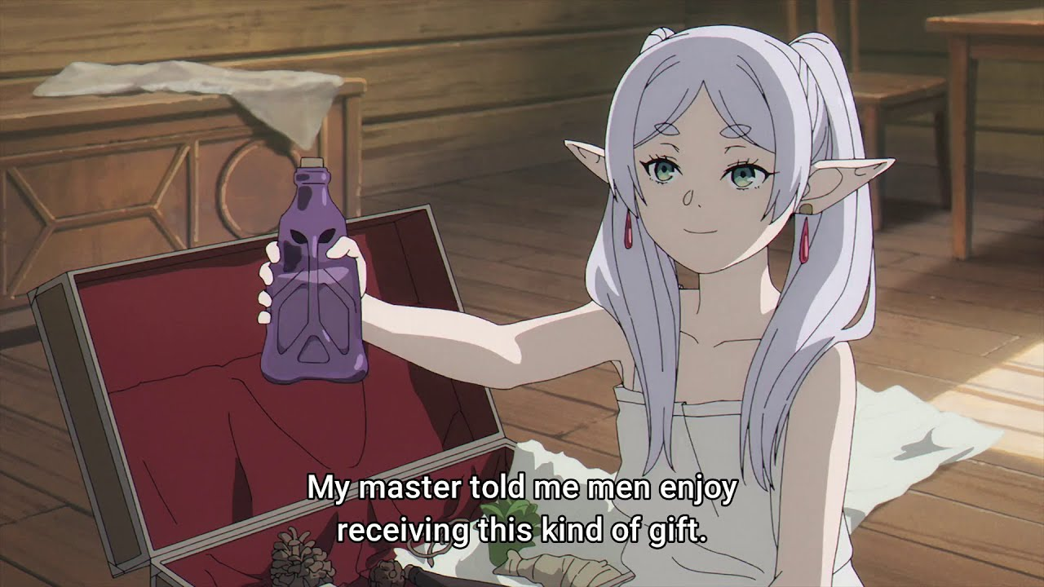

Frieren adalah seorang mage legendaris dari petualangannya beberapa puluh tahun yang lalu, akan tetapi sifatnya yang tidak berubah adalah pemalas dan sangat suka tidur sampai bangun terlambat di pagi harinya.

Kali ini Frieren meminta bantuan anda untuk membantunya membuatkan ramuan hebat yaitu ramuan yang akan diberikan kepada Fern lalu Fern memberinya kepada Stark.

Dalam proses pembuatan ramuan ini dibutuhkan beberapa bahan. Bahan – bahan yang ada bisa dimantrai hingga menghasilkan bahan baru kemudian bahan sebelumnya akan hilang. Frieren bisa memantrai beberapa bahan sekaligus dalam satu waktu dan dalam urutan apapun.

Berikut adalah informasi pengolahan bahan ramuan yang diperlukan.

|  |  |  |
| --- | --- | --- |
| **Bahan** | **Waktu Pemantraan diperlukan** | **Jika Dimantrai Menghasilkan** |
|  | 2 menit |  |
|  | 3 menit |  |
|  | 1 menit |  |
|  | 4 menit |  |
|  | 2 menit |  |

Sebagai contoh dalam waktu 7 menit Frieren memantrai bahan  dan menghasilkan komposisi bahan baru yaitu dengan proses seperti di bawah ini :



Frieren yang pemalas berpikir agar dia cukup menemukan satu bahan saja di antara kelima di atas kemudian ia memantrainya sampai mendapatkan komposisi bahan membuat ramuan yaitu :



Dengan bahan apa ia bisa mendapatkan komposisi bahan di atas dalam waktu yang minimum?

1. 
2. 
3. 
4. 
5. 
6. Perhatikan deskripsi soal berikut ini!

**PIRING DAN SENDOK**



Frieren, Hiemel, dan pasukan petualang legendaris sedang makan malam untuk merayakan keberhasilan mengalahkan Raja Iblis. Pemilik restoran pun sibuk mengatur persediaan peralatan makanan yang ada untuk ditata di atas meja nantinya.

Ia ingin mengatur peralatan makan berupa sendok (S) dan piring (P) secara berurutan dengan cara sebagai berikut :

* Jika saat ini ia mendapatkan sebuah sendok maka ia akan menyimpannya di dalam kotak sendok
* Jika saat ini ia mendapatkan sebuah piring maka ia akan mengambil sebuah sendok lalu menata piring beserta sendok yang ada di atas meja.

Tapi bisa saja terjadi kesalahan yaitu :

* Jika saat ini ia menerima sebuah piring dan ternyata sendok di kotak sendok tidak ada
* Jika semua piring yang diterima sudah ditata tapi masih ada sisa sendok di dalam kotak sendok.

Manakah urutan pemilik restoran menerima piring atau sendok di bawah ini (dari kiri ke kanan) yang sesuai sehingga penataan peralatan makan berjalan dengan baik dan tidak terjadi kesalahan?

1. PPPSSSPPSS
2. PPSPPSSSPP
3. SPSSSPSPPP
4. SSPPSSPPSS
5. SPSSSSPPPS
6. Perhatikan deskripsi soal di bawah ini!

**MESIN PEMBENTUK KATA**

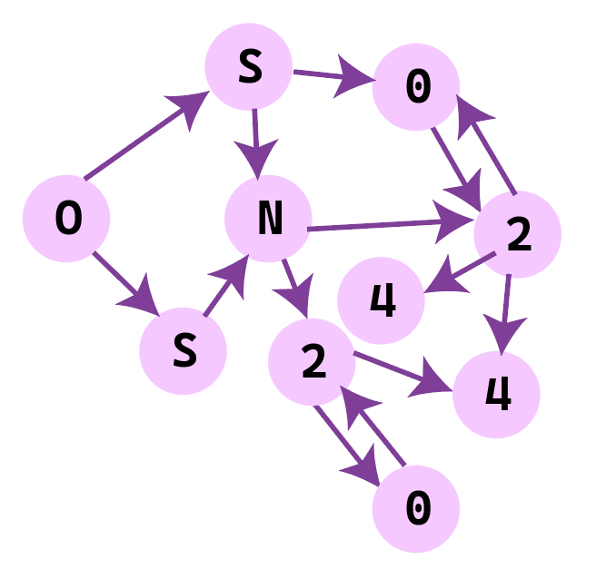

Mesin milik Fern dapat membuat sebuah kata dengan mengikuti diagram di atas. Pertama ia memilih sebuah huruf lalu mengikuti tanda panah untuk menentukan huruf berikutnya. Contoh kata yang bisa ia buat adalah OSN dan ada dua cara membentuk kata tersebut :

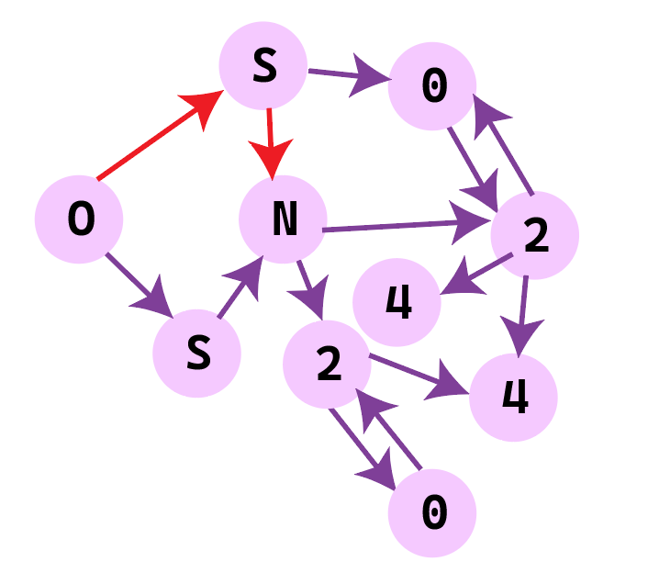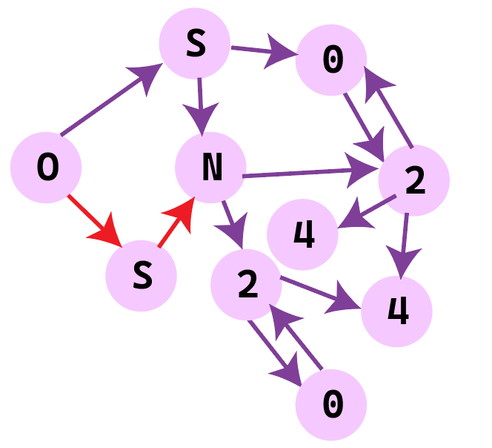

Jika sekarang Fern ingin membuat kata **“OSN2024”** ada berapa banyak cara yang bisa dilakukan? **{jawaban berupa angka bulat}**

1. Perhatikan deskripsi soal di bawah ini!

**KOTAK AJAIB**

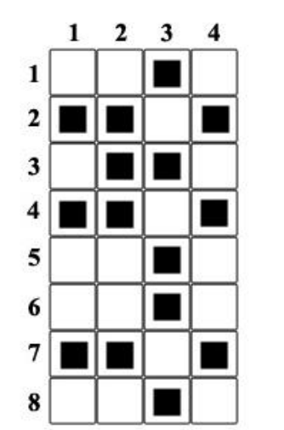

Adi, Bebi dan Cantika sedang mencari kotak berisi harta karun yang disembunyikan Kapten Daniel. Adi diberitahu letak baris kotak itu berada, sedangkan Bebi diberitahu letak kolom kotak itu berada, dan Cantika diberitahu penjumlahan kolom dengan baris kotak itu berada. Dan terjadilah percakapan berikut :

Adi : “Aku belum tahu letak kotak itu”

Bebi : ”Aku juga”

Cantika : ”Aku baru saja mengetahuinya karena si Bebi.”

Adi dan Bebi : “Aku juga sudah tau sekarang”

Maka angka berapa yang diberitahu Daniel kepada Cantika itu berada ? **{tuliskan jawaban dalam bentuk ANGKA saja}**

1. Perhatikan deskripsi soal di bawah ini!

**GRIMOIRE FRIEREN**

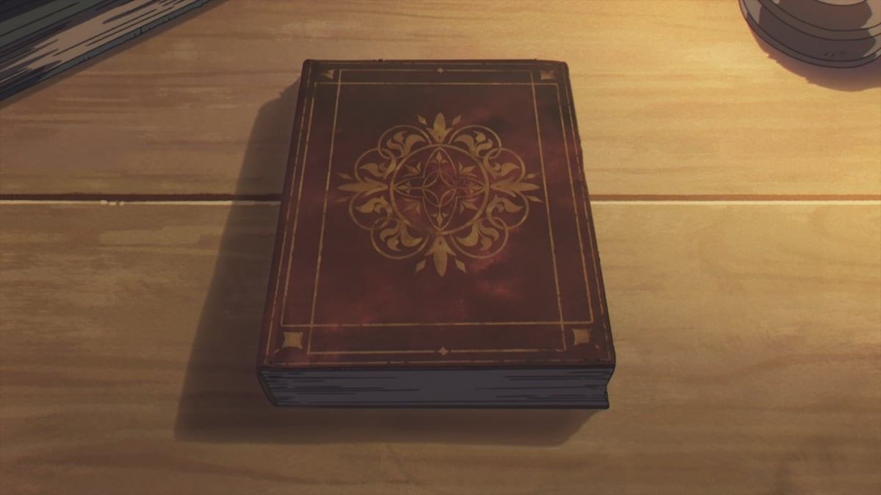

Frieren adalah orang yang sangat hobi mengumpulkan grimoire. Grimoire yang berhasil ia kumpulkan akan disimpan dan ditata dengan baik di rak buku. Rak buku kumpulan Grimoire Frieren berada di atas Rak buku Fern.

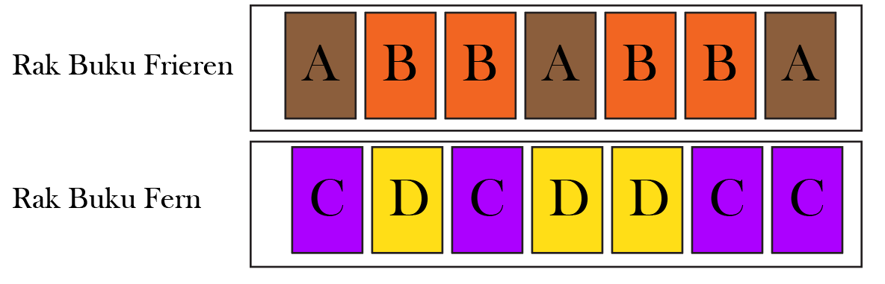

Frieren yang iseng ingin merubah susunan buku yang ada dengan cara sebagai berikut :

1. Frieren mengambil sebuah Grimoire dari Rak miliknya lalu Rak milik Fern mulai dari ujung paling kanan
2. Jika Grimoire yang ia dapatkan adalah Grimoire tipe A (coklat) atau C (ungu) maka masukkan ke Rak buku lain mulai dari ujung paling kiri.
3. Selain Grimoire tipe A dan tipe C maka pindahkan Grimoire yang ia ambil dari suatu rak ke ujung paling kiri pada rak tersebut
4. Jika dari masing – masing Rak buku telah berpindah ke rak lain sebanyak 3 grimoire maka Frieren berhenti, jika tidak maka ulangi langkah 1.

Susunan rak buku Grimoire Frieren setelah dilakukan langkah – langkah di atas adalah … **{tuliskan jawaban berupa susunan huruf kapital contoh :ABBBCCDDD}**

1. Perhatikan deskripsi soal berikut ini!

**MENCARI KATA**

Zanite senang mencari kata tersembunyi. Diketahui pencarian kata menggunakan simbol khusus sebagai berikut :

* Simbol # mewakili satu huruf
* Simbol * mewakili sejumlah huruf berbeda, termasuk tidak ada huruf sama sekali
* Simbol – mewakili sebuah angka.

Sekarang ia ingin mencari kata mana kah yang mungkin untuk sebuah kata tersembunyi ALPHA##*X-*#

1. ALPHAAAX1A
2. ALPHABCZZX123
3. ALPHAEEGHX3GHE
4. ALPHAZBX3Z

Dari daftar di atas banyak kata yang mungkin adalah … **{tuliskan jawaban dalam bentuk ANGKA saja}**

1. Perhatikan deskripsi soal di bawah ini!

**MESIN DENGKLEKERS**

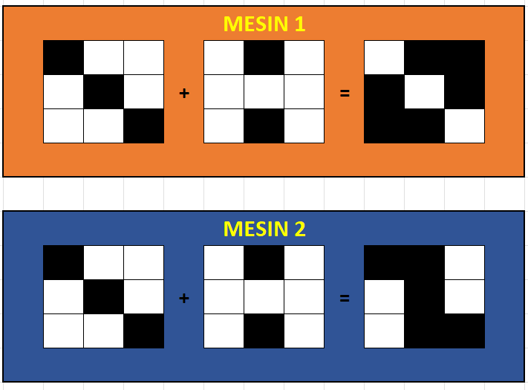

Pak Dengklek mempunyai dua buah mesin yang mampu memproses grid A dan grid B menghasilkan bentukan grid baru. saat grid A dan grid B diproses pada mesin satu dihasilkan bentuk sesuai gambar di atas dan saat grid A dan grid B diproses pada mesin dua dihasilkan bentuk yang berbeda dari mesin satu sebelumnya.

Mesin akan memproses grid yang dimasukkan dengan pola yang konstan.

Kali ini Pak Dengklek mencoba mencari tahu kira – kira ada berapa banyak pasangan grid di bawah ini yang jika diproses ke kedua mesin akan menghasilkan bentukan yang serupa?

Diketahui bentukan serupa adalah jika **dirotasi atau refleksi** sedemikian rupa, dapat menghasilkan bentuk yang sama.

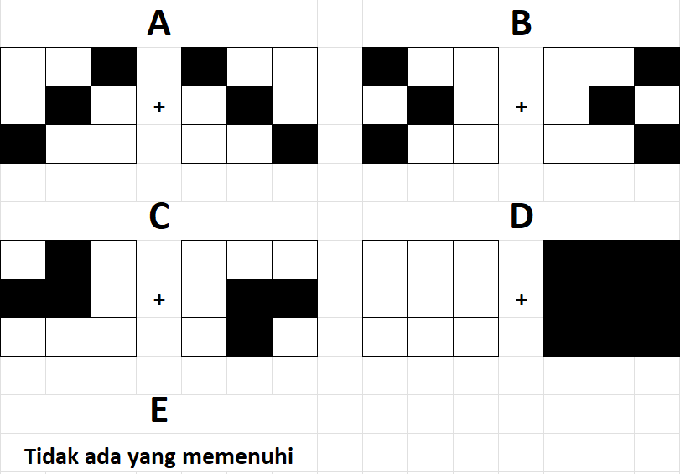

**{tuliskan jawaban dalam bentuk ANGKA saja}**

1. Perhatikan deskripsi soal berikut ini!

**ROBOT PENEBAK ANGKA**

Andi, Budi, Caca, Dodi, dan Eman masing – masing telah memprogram robot mereka untuk memainkan tebak – tebakan angka.

Robot harus menemukan angka antara 10 dan 99 dengan diberi tahu apakah jawaban tebakannya terlalu ‘terlalu tinggi’, ‘terlalu rendah’, atau ‘benar’.

Pada akhir tebakan, masing – masing robot menemukan jawaban berupa angka 17 dalam 8 langkah tebakan yaitu:

Robot Andi : 10 11 12 13 14 15 16 17

Robot Budi : 90 70 50 30 10 20 19 17

Robot Caca : 10 99 50 30 20 15 16 17

Robot Dodi : 50 20 10 25 15 19 18 17

Robot Eman : 90 10 50 20 11 13 16 17

Akan tetapi ada satu robot yang membuat kesalahan logika. Robot siapakah itu?

1. Robot Andi
2. Robot Budi
3. Robot Caca
4. Robot Dodi
5. Robot Eman
6. Perhatikan deskripsi soal berikut ini!

**LABIRIN**

Yola sedang menyusun sekumpulan tanda panah yang dapat mengarahkan bola hijau tersebut menuju pintu keluar yang ditandai dengan x.

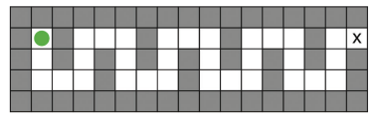

Jenis tanda panah yang dimiliki oleh Yola adalah



Yola hanya diperbolehkan menggunakan 8 buah tanda panah. Sekumpulan tanda panah yang disusun oleh Yola akan diulang sebanyak 4 kali. Bola hanya dapat bergerak di kotak yang berwarna putih.

tanda panah yang dapat mengarahkan bola hijau menuju kotak yang ditandai dengan ‘x’ adalah …

**{tuliskan jawaban dalam bentuk kode arah berikut ini :**

1. **Pemecahan Masalah**

Perhatikan deskripsi soal berikut ini untuk nomor 1 – 3!

|  |
| --- |
| **OSN**  Pak Dengklek mempunyai sebuah string S yang huruf penyusunnya terdiri dari ‘O’,’S’, atau ‘N’. Ia ingin mengoperasikan string S tersebut sebanyak N kali. Dalam satu langkah ia bisa melakukan operasi pada string S yaitu :   * Mengganti karakter ‘O’ dengan ‘OSN’ * Mengganti karakter S dengan ‘O’ * Mengganti karakter N dengan ‘SN’ |

1. Jika Pak Dengklek memiliki string S = “OSN” dan Pak Dengklek melakukan operasi sebanyak N = 10 kal,i ada berapa banyak ‘OSN’ yang dihasilkan pada string akhir? **{jawaban dalam bentuk angka bulat}**
2. Jika Pak Dengklek memiliki string S = “OSSNNN” setelah ia melakukan operasi sebanyak N = 4 kali ada berapa banyak ‘OSN’ yang dihasilkan pada string akhir?**{jawaban berupa angka bulat}**
3. Jika diberikan string S = ‘ONNSOSS’ kemudian Pak Dengklek mengoperasikan string sebanyak N = 8 kali maka huruf ke-24 hasil akhir string tersebut adalah … **{jawaban berupa satu buah huruf kapital}**

Perhatikan deskripsi soal berikut ini untuk nomor 4 – 6!

|  |
| --- |
| **NOMOR TELEPON**  Pak Dengklek sebagai Menteri Komunikasi dan Informatika di negara Dengklekers ingin melakukan perubahan nomor telepon dari format Kwek ke format Kwak.  Nomor telepon yang ada terdiri dari 10 karakter angka dengan ketentuan sebagai berikut pada masing – masing format :  **Format Kwek : AABBCBACCC**  **Format Kwak : CABCCBAABC**  Karakter A,B, dan C nantinya dapat diisi oleh angka berikut ini :   * A dapat diisi oleh satu anggota dari himpunan angka {1 .. 9} * B dapat diisi oleh satu anggota dari himpunan angka {2 .. 7} * C dapat diisi oleh satua anggota dari himpunan angka {0 .. 2} |

1. Misalkan X adalah salah satu nomor telepon format Kwek dan Y adalah salah satu nomor telepon format Kwak. Selisih terbesar X dan Y adalah …(diketahui X dan Y adalah angka yang tidak diawali 0) **{tuliskan jawaban dalam bentuk ANGKA saja}**
2. Berapa banyak nomor telepon baru yang terbentuk dari perubahan format tersebut? **{tuliskan jawaban berupa 3 digit terakhir jawaban dalam bentuk ANGKA saja}**
3. Ada berapa banyaknya nomor telepon format Kwek yang sama dengan nomor telepon format Kwak? **{tuliskan jawaban dalam bentuk ANGKA saja}**

Perhatikan deskripsi soal berikut ini untuk nomor 7 – 9!

|  |
| --- |
| **Melawan Musuh**  Tiga orang petualang Frieren, Fern, dan Stark sedang melawan musuh yang jumlahnya banyak. Mereka bertiga masing – masing melawan musuh di area yang berbeda. Kemampuan melawan musuh tiap orang pun berbeda – beda Frieren mampu mengalahkan lima musuh sekaligus setiap lima menit sekali, Fern mampu mengalahkan dua musuh setiap tiga menit sekali, dan Stark mampu mengalahkan tiga musuh setiap tujuh menit sekali.Mereka mulai melawan musuh di waktu yang sama. |

1. Ketiganya pasti mencapai jumlah musuh yang dilawan yaitu bernilai untuk . Nilai minimum adalah … **{tuliskan jawaban dalam bentuk ANGKA saja}**
2. Selama 105 + 7 menit berapa kali ketiganya selesai mengalahkan musuh pada menit yang sama? .. **{tulisikan jawaban dalam bentuk ANGKA saja }**
3. Pada menit ke-293790 apakah ketiganya sama – sama sedang berhadapan dengan musuh?

**{tuliskan jawaban dalam berupa YA/TIDAK}**

Perhatikan deskripsi soal berikut ini untuk nomor 10 – 12!

|  |
| --- |
| **Piramid**  Pak Dengklek ingin membuat sebuah piramid yang terdiri dari N lantai. Lantai – lantai tersebut dinomori dengan nomor i sampai N, terurut dari lantai terbawah hingga ke atas. Untuk membuat sebuah piramid, ia akan menumpuk beberapa balok di lantai 1, kemudian menumpuk beberapa balok lagi di lantai 2, 3, 4, dan seterusnya. Jumlah balok pada lantai ke i dimana i < j haruslah lebih banyak dari balok di lantai ke j. |

1. Apabila Pak Dengklek memiliki 1000 balok, berapakah tinggi lantai maksimal yang dapat ia bangun dengan ke 1000 balok itu? … **{tuliskan jawaban dalam bentuk ANGKA saja}**
2. Selama 105 + 7 menit berapa kali ketiganya selesai mengalahkan musuh pada menit yang sama? .. **{tulisikan jawaban dalam bentuk ANGKA saja }**
3. Pak Dengklek terpikirkan bahwa ia ingin membentuk Piramid Ajaib, yaitu Piramid yang berbeda dengan cara penyusunan balok sebelumnya di mana Piramid Ajaib memiliki jumlah balok minimal satu pada setiap lantai dan tidak ada pengaturan secara khusus. Ada berapa banyak model piramid Ajaib yang bisa dibuat menggunakan 45 balok dan tinggi maksimal? **{tuliskan jawaban dalam bentuk kombinasi C(n,r) untuk }**

Perhatikan deskripsi soal berikut ini untuk nomor 13 – 15!

|  |
| --- |
| **Bola - Bola**  Pak Dengklek mempunyai beberapa bola di dalam sebuah peti harta karun. Ada sebanyak M bola merah, B bola biru, K bola kuning, H bola hijau, dan U bola ungu. Ia ingin mengambil bola yang ia tentukan jenisnya apa tanpa melihat isi peti tersebut. |

1. Untuk M = 9, B = 2, K = 3, H = 4, dan U = 5. Tentukan berapa banyak bola minimum yang harus Pak Dengklek ambil sehingga dapat dipastikan ia mendapatkan 2 bola kuning, 1 bola hijau, dan 3 bola ungu! **{tuliskan jawaban dalam bentuk ANGKA saja}**
2. Manakah pernyataan yang **pasti benar** di bawah ini?
3. Jika tersedia 2 bola merah, 3 bola biru, 4 bola kuning, 1 bola hijau, dan 1 bola ungu minimal Pak Dengklek harus mengambil 11 bola sehingga dapat dipastikan ada 1 bola hijau di dalamnya
4. Untuk semua bilangan bulat positif M = B = K = H = U , Pak Dengklek perlu mengambil minimal M + B + K + H + 1 untuk mendapatkan secara pasti 2 bola ungu
5. Apabila diambil secara acak 1 bola dari peti, peluang seseorang mendapatkan bola kuning adalah
6. Apabila diambil secara acak 1 bola dari peti dan diketahui M > B , B < K, K < H, dan H > U. Maka peluang mendapatkan bola biru lebih kecil dibanding mendapatkan bola hijau.
7. Tersedia 5 bola merah, 2 bola biru, 2 bola kuning, 3 bola hijau, dan 1 bola ungu kemudian dilakukan pengambilan bola sebanyak dua kali tanpa pengambilan (masing – masing 1 bola tiap pengambilan) . Berapa peluang Pak Dengklek mendapatkan bola hijau pada pengambilan pertama atau bola kuning pada pengambilan kedua? **{tuliskan jawaban dalam bentuk a/b untuk fpb(a,b) = 1 }**
8. **Algorimitika**

Perhatikan potongan program di bawah ini untuk nomor 1 – 3 !

|  |  |
| --- | --- |
| 1  2  3  4  5  6  7  8  9  10  11  12  13  14  15  16  17  18  19  20 | int merah(int x, int y){  int ret = 0;  while(x<=y){  ret += x+2;  ret *= y;  x++;  }  return ret;  }  int putih(int x, int y){  if(x == 0) return 0;  return x – y * 3 + putih(x-2,y+3);  }  int hijau(int x, int y){  if(x == 0 || y == 0) return 1;  return merah(x,y) + putih(x,y) + hijau(x-1,y-1);  } |

1. Berdasarkan potongan program di atas berapakah nilai kembalian hasil pemanggilan fungsi merah(5,10) ? **{tuliskan jawaban dalam bentuk ANGKA saja}**
2. Berdasarkan potongan program di atas berapakah nilai kembalian pemanggilan fungsi putih(merah(2,2),merah(1,2)) ? **{tuliskan jawaban dalam bentuk ANGKA saja}**
3. Tentukana manakah pernyataan di bawah ini yang pasti salah !
4. Jika kode pada baris ke-12 : if(x == 0) return 0; diganti menjadi if(x == 0) return y; Kemudian fungsi hijau(6,9) dipanggil nilai kembaliannya adalah 33424
5. Fungsi hijau hanya dapat menerima nilai x berupa bilangan genap
6. Jika diasumsikan x = y proses pada kompilasi subprogram putih lebih cepat dibanding merah
7. Tidak ada pernyataan yang salah di antara pilihan

Perhatikan potongan program di bawah ini untuk nomor 4 – 6 !

|  |  |
| --- | --- |
| 1  2  3  4  5  6  7  8  9  10  11  12  13  14  15  16  17  18  19  20  21  22  23  24  25  26 | int arr[11] = {0,0,4,6,1,2,5,3,9,7,8};  int tap(int x){  if(x>=0){  cout<<x;  tap(x-2);  tap(x-3);  }  return 0;  }  int tep(int x){  if(x>=0){  if(arr[x]){  tep((arr[x]));  tep(tap(arr[x] - 1));  }  }  return 0;  }  int top(int x, int y){  if(x == 0) return y;  return top(arr[x],y+1);  } |

1. Berdasarkan potongan program di atas jika dipanggil fungsi tap(10) apa yang dikeluarkan pada layar?**{tuliskan jawaban berupa ANGKA saja}**
2. Berdasarkan potongan program di atas jika dipanggil fungsi tep(5) apa yang dikeluarkan pada layar?**{tuliskan jawaban berupa ANGKA saja}**
3. Nilai kembalian dari pemanggilan fungsi tep(10)adalah …**{tuliskan jawaban berupa ANGKA saja}**

Perhatikan potongan program di bawah ini untuk nomor 7 – 9 !

|  |  |
| --- | --- |
| 1  2  3  4  5  6  7  8  9  10  11  12  13  14  15  16  17  18  19  20  21  22  23  24  25  26  27  28  29  30  31  32  33  34  35  36  37  38 | int serang(int x, int y, int z) {  x = x – y;  y = x + y;  z = 2 * y – z;  x++;  y--;  z *= 2;  return x + y – z;  }  int tahan(int a, int b, int c, int d) {  if (a > b || c < d) {  a = c;  b = a;  c = d;  if (a < c && c > d) {  a += 2;  b--;  a = b;  b = a;  } else {  a = c;  d = b;  }  } else {  if (a == b) {  a = c;  b = d;  } else {  a++;  b++;  c--;  d--;  }  }  return serang(2*a, b + a, c – d);  } |

1. Asumsikan a = b = c = d kemudian dipanggil fungsi tahan(a,b,c,d)dan kembaliannya bernilai -36 berapakah nilai a yang memenuhi? **{tuliskan jawaban berupa ANGKA saja}**
2. Jika diketahui a = 0, b = 0, c = 0, dan d = 0 berapakah nilai kembalian dari pemanggilan fungsi tahan(a,b,c,d) ? **{tuliskan jawaban dalam bentuk ANGKA saja}**
3. Apabila fungsi di atas dipanggil dan dijalankan ke dalam program di bawah ini

|  |  |
| --- | --- |
| 1  2  3 | int a,b,c,d;  cin>>a>>b>>c>>d;  cout<<tahan(a,b,c,d); |

Kemudian diberi input 1 3 3 4 maka keluaran program tersebut adalah … **{tuliskan jawaban dalam bentuk ANGKA saja}**

Perhatikan potongan program di bawah ini untuk nomor 10 – 12 !

|  |  |
| --- | --- |
| 1  2  3  4  5  6  7  8  9  10  11  12  13  14  15  16  17  18  19  20  21  22  23 | bool kiri(bool p, bool q) {  return (!p && q) or(p && !q);  }  bool kanan(bool p, bool q) {  return (!p || q);  }  bool atas(bool p, bool q) {  return (kanan(p, q) && kanan(q, p));  }  bool p = , q = , r = , s = , t = , u = ;  if ((kiri(p, q) || (r || s)) && ((r || s) && (t && u))) {  cout << 1 << endl;  } else {  if (atas(p, q) || (kanan(kiri(p, q), kiri(r, s) && kanan(t, u))) {  cout << 2 << endl;  } else {  cout << 3 << endl;  }  } |

1. Manakah konfigurasi p, q, r, s, t, dan u di bawah ini yang mengakibatkan program mencetak angka 1?
2. True, False, False, True, True, True
3. True, False, False, False, True, True
4. True, True, False, True, False, True
5. True, True, True, False, False, False
6. False, True, False, False, False, False
7. Ada berapa banyak konfigurasi p, q, r, s, t, dan u sehingga keluaran program bernilai 1? **{tuliskan jawaban dalam bentuk ANGKA saja}**
8. Manakah pernyataan yang pasti benar di bawah ini?
9. Saat P != Q maka program akan mencetak angka 2
10. Saat R != S maka program akan mencetak angka 3
11. Saat P = Q maka program akan mencetak angka 2
12. Saat T = U maka program akan mencetak angka 3
13. Tidak ada satupun pernyataan yang pasti benar dari pilihan di atas

Perhatikan potongan program di bawah ini untuk nomor 13 – 15 !

|  |  |
| --- | --- |
| 1  2  3  4  5  6  7  8  9  10  11  12  13  14  15  16  17  18  19  20  21  22  23  24  25  26  27  28  29  30  31  32  33  34  35  36  37  38  39  40  41  42  43  44 | int asam(int a, int b) {  while (b) {  a %= b;  swap(a, b);  }  return a;  }  int manis(int a, int b) {  int i, temp, l, r;  if (a > b) {  temp = a;  a = b;  b = temp;  }  l = b;  r = a;  i = l;  while (1) {  if (i % r == 0)  return i;  i = i + l;  }  return a;  }  int main(){  int N;  cin>>N;  int res = 0;  for(int i = 0; i<=N ; i++){  for (int j = 1; j<=i ; j++){  if(i%3 == 0){  res+= asam(i,j) * manis(i,j)/j;  }else if(i%5 == 0){  res+= 2*(asam(i,j) * manis(i,j)/j);  }  }  }  cout<<res<<endl;  return 0;  } |

1. Berdasarkan potongan program di atas jika dipanggil asam(8829,3213) nilai kembaliannya adalah … **{tuliskan jawaban dalam bentuk ANGKA saja}**
2. Untuk bilangan non negatif x ada berapa banyak x yang memenuhi manis(x,9720)= 9720 ? **{tuliskan jawaban dalam bentuk ANGKA saja}**
3. Jika program dijalankan maka keluaran program tersebut adalah … **{tuliskan jawaban dalam bentuk ANGKA saja}**